## 训练9　两宋的政治和军事

(分值：59分)



1.如图为明朝人绘制的《雪夜访普图》(局部)，画面展现的是赵匡胤夺取帝位后，雪夜走访宰相赵普，一同筹划统一方略的情景。对这幅图的理解正确的是(　　)

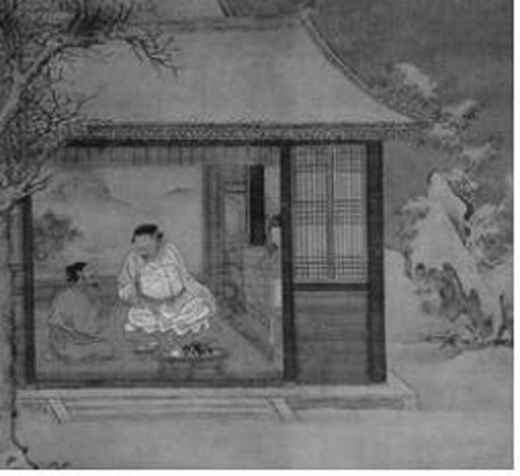

A．这是研究宋初政治的一手史料

B．宋太祖忧心国事求策问计

C．此时宰相地位高于皇帝

D．陈桥兵变经过了精心策划

2．(2023·浙江钱塘联盟高一上期中)《宋史·职官志》记载：“外官，则惩五代藩镇专恣，颇用文臣知州，复设通判以贰之。”据此可知，设置通判的主要目的是(　　)

A．使节度使逐渐变为虚衔

B．保证地方财政上缴朝廷

C．分散知州权力形成制约

D．防止地方武将专横跋扈

3．(2023·河南百所名校高一上联考)据《续资治通鉴长编》卷三十七载：至道元年(公元995年)正月戊子，宋太宗诏曰：“自今参知政事宜与宰相分日知印，押正衙班。”宰相、副宰相、亲王商议军国大政必须在政事堂进行。这在本质上反映了宋代(　　)

A．君主专制的加强 B．决策效率的提高

C．中央机构的膨胀 D．宰相权力的扩大

4．(2024·韶关高一月考)柳诒徵在《中国文化史》中指出：“盖宋之政治，士大夫之政治也。”余英时在《朱熹的历史世界》一书中说：“宋代士阶层不仅是文化主体，而且也是一定程度的政治主体。”与两位学者的观点相关的重要因素是(　　)

A．选官制度的发展完善

B．崇文抑武成为基本国策

C．官僚政治的基本成熟

D．程朱理学受到官方尊崇

5．(2023·杭州重点中学高一上期中)北宋时期名臣、史学家范祖禹指出：“唯本朝之法，上下相维，轻重相制，如身之使臂，臂之使指……藩方守臣，统制列城，付以数千里之地，十万之师，单车之使，尺纸之诏，朝召而夕至，则为匹夫！”这说明宋初的政治制度(　　)

A．地方易发展为割据势力

B．巩固了国家的统一与安定

C．增强了军队的作战能力

D．一定程度上影响行政效率

6．宋仁宗宝元(1038－1040)年间，西夏向北宋边境发起进攻。北宋本打算“重拳出击”，然而，辽朝却趁机向北宋“索取关南十县之地”。这反映出(　　)

A．北宋的民族政策过于软弱

B．辽夏联合威胁北宋的边境

C．北宋的外部环境较为险恶

D．宋代奉行守内虚外的政策

7．下图反映了北宋时期禁军人数和军队总数的变化。这些变化给北宋带来的影响是(　　)

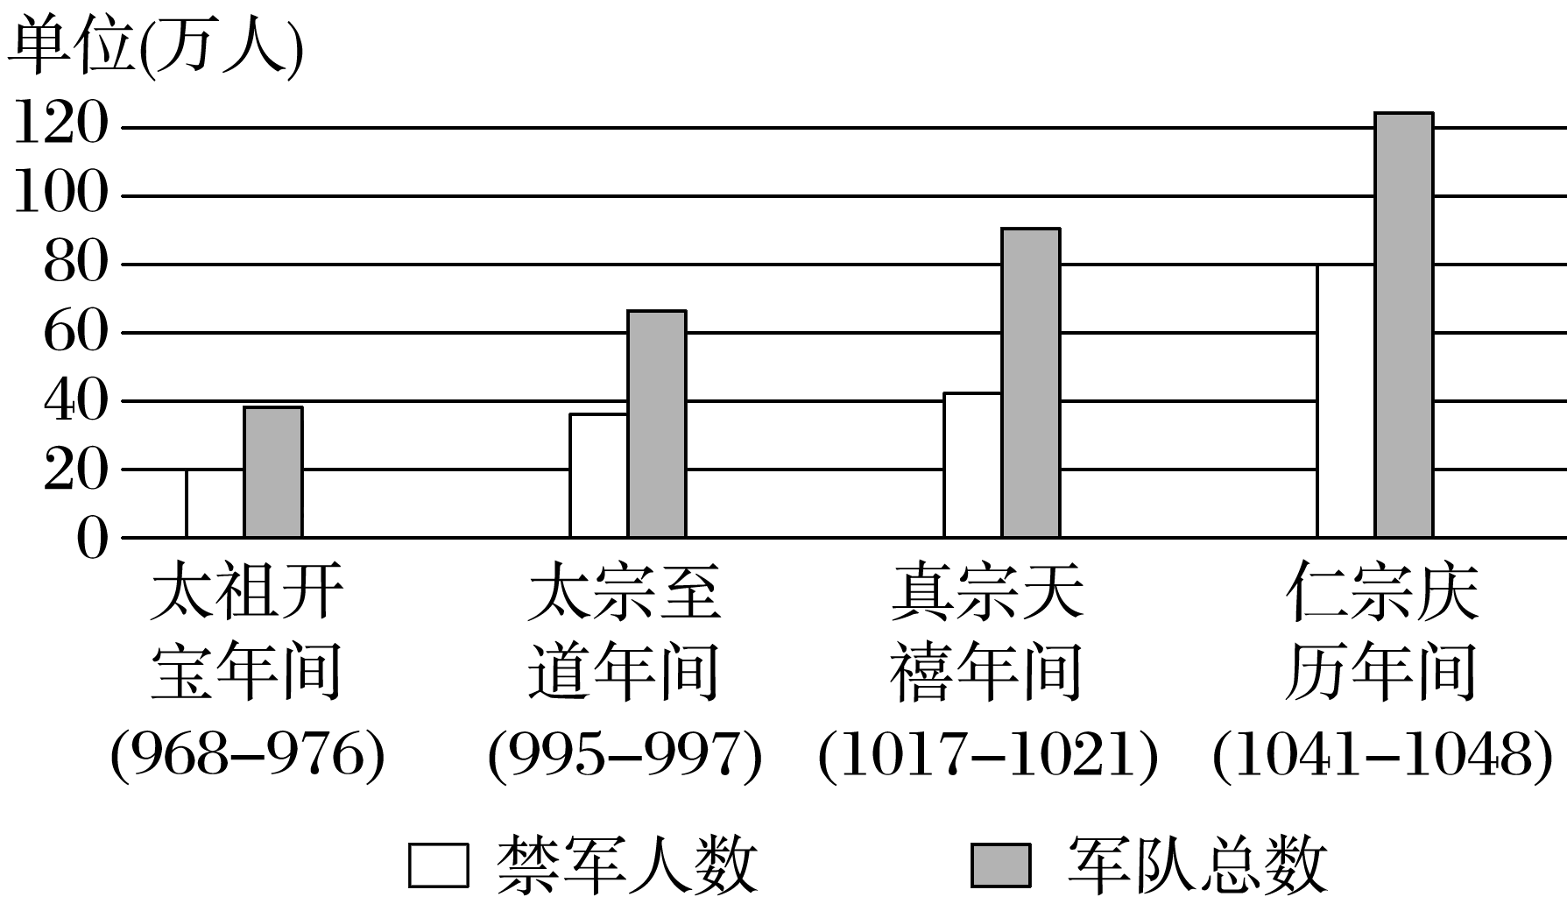

A．拓展了对外贸易的范围

B．加速了各阶层人才流动

C．改变了崇文抑武的观念

D．加重了国家的财政负担

8．(2023·河南百所名校高一上联考)北宋范仲淹主政杭州期间，“二浙阻饥，谷价方涌(跳跃)，斗钱百二十，公(范仲淹)遂增至斗百八十”。他还在沿江诸州放榜宣扬，“商贾闻之，晨夜争进，唯恐后。米既辐辏，遂减价”。这救灾策略折射出当时杭州(　　)

A．社会的发展与商业的无序

B．粮食的短缺与地方的割据

C．财政的困窘与政策的灵活

D．边防的紧张与文官的冗余

9．宋朝史料记载了宋神宗对当时北方民族政权的担忧：“二虏之势所以难制者，有城国，有行国……比之汉、唐，最为强盛。”在这一压力下，宋神宗(　　)

A．任用范仲淹实行“庆历新政”

B．任用王安石主持变法

C．接受杨炎建议，实行两税法

D．在全国范围内发行纸币

10.(2023·宁波五校联盟高一上期中)下图为宋高宗赐岳飞手札。该手札约书于绍兴四年(1134年)前后，是宋高宗回复岳飞对边防的呈报，并加冕其恭忠体国。下列解读正确的是(　　)

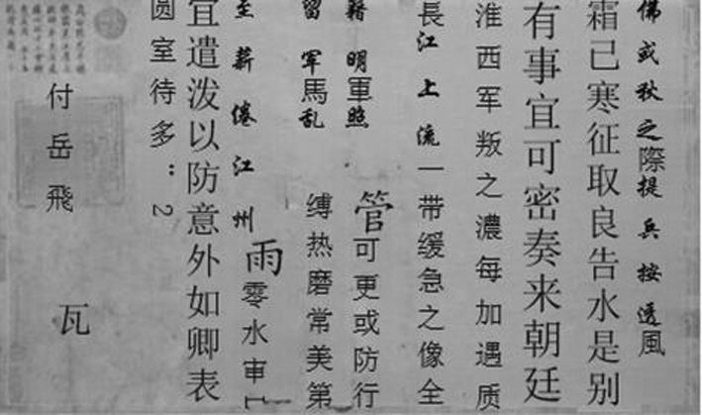

A．宋高宗选择“绍兴”作为评价自己的谥号

B．以文献记载为依据的历史解释才具说服力

C．该手札可作为研究北宋边防的第一手史料

D．该手札不仅是重要历史材料也是艺术作品

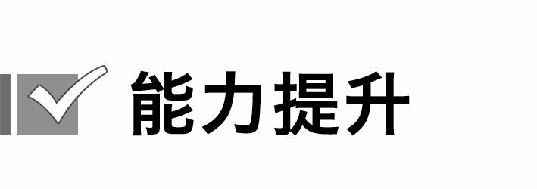

11．(2023·新乡高一上期中)宋朝时，县的长官称为知县或县令，知县或县令主管一方民政、司法和财政，如地方驻有军队，则兼任兵马都监或监押。知县下设县丞，为知县之下的副长官。县丞之下有主簿，主管本县出纳财物。主簿之下置县尉之官，主管阅习弓手、维持治安、巡捕盗贼等。这一制度设计旨在(　　)

A．强化对地方的管理 B．稳定基层社会秩序

C．规范基层治理形式 D．提高地方行政效率

12．公元1138年，在宋高宗准备同金人议和时，监察御史方庭实上疏劝勉高宗要以“中国”为重、以天下民心为重，不能屈服于外敌，弃天下百姓于不顾。材料反映了宋代(　　)

A．君权受到相权限制 B．军队羸弱致使外患严重

C．政治环境相对宽松 D．重文政策弊端开始显现

13．(2023·湖南卷，4)宋仁宗下诏废郭皇后。御史中丞孔道辅、谏官范仲淹等以“后无过不可废”，跪求奏对。仁宗遣宰相吕夷简告知他们皇后应废的理由。事后，孔道辅等遭贬黜，朝廷诏令御史、谏官不得“相率请对”。这反映了宋代(　　)

A．皇帝家事不容外朝官员置疑

B．士大夫政治降低了皇帝权威

C．御史与谏官职能有混通趋势

D．宰相已沦为君主专制的工具

14．(2023·重庆三峡名校高一上期末)中国古代中原王朝是立足于东亚的农业大国，汉唐农业帝国的立国态势是“头枕三河、面向西北(草原)”，但是到了宋代，特别是南宋，其立国态势一变而为“头枕东南，面向海洋”。宋代的这一变化基于(　　)

A．中央集权的发展 B．民族政权的对峙

C．海外贸易的兴起 D．农耕经济的解体

15．(2023·唐山高一上期末)

|  |  |
| --- | --- |
| “王安石小丈夫也，不忍贫民而深嫉富民……及其得志，专以此为事，设青苗以夺富民之利” | 苏辙  《栾城三集》 |
| “王安石变法，专务剥民，宋因以致乱，此变而失者也” | 张之洞《劝学篇》 |
| “适应于时代之要求而救其弊，其良法美意，往往传诸今日莫之能废” | 梁启超《王安石传》 |

上表为不同时期文人对王安石变法的评价，这说明(　　)

A．时代变迁决定历史解释

B．人物评价没有确定标准

C．主观立场影响历史评价

D．后人结论难以还原真相

16．(2024·武汉高一校联考)(14分)五代十国、辽、宋、夏、金政局变化。

材料一　五代政权更替表

|  |  |  |  |  |
| --- | --- | --- | --- | --- |
| 王朝 | 时间 | 创建者 | 原官职 | 都城 |
| 后梁 | 907－923 | 朱温 | 节度使 | 开封 |
| 后唐 | 923－936 | 李存勖 | 节度使 | 洛阳 |
| 后晋 | 936－946 | 石敬瑭 | 节度使 | 开封 |
| 后汉 | 947－950 | 刘知远 | 节度使 | 开封 |
| 后周 | 951－960 | 郭威 | 节度使 | 开封 |

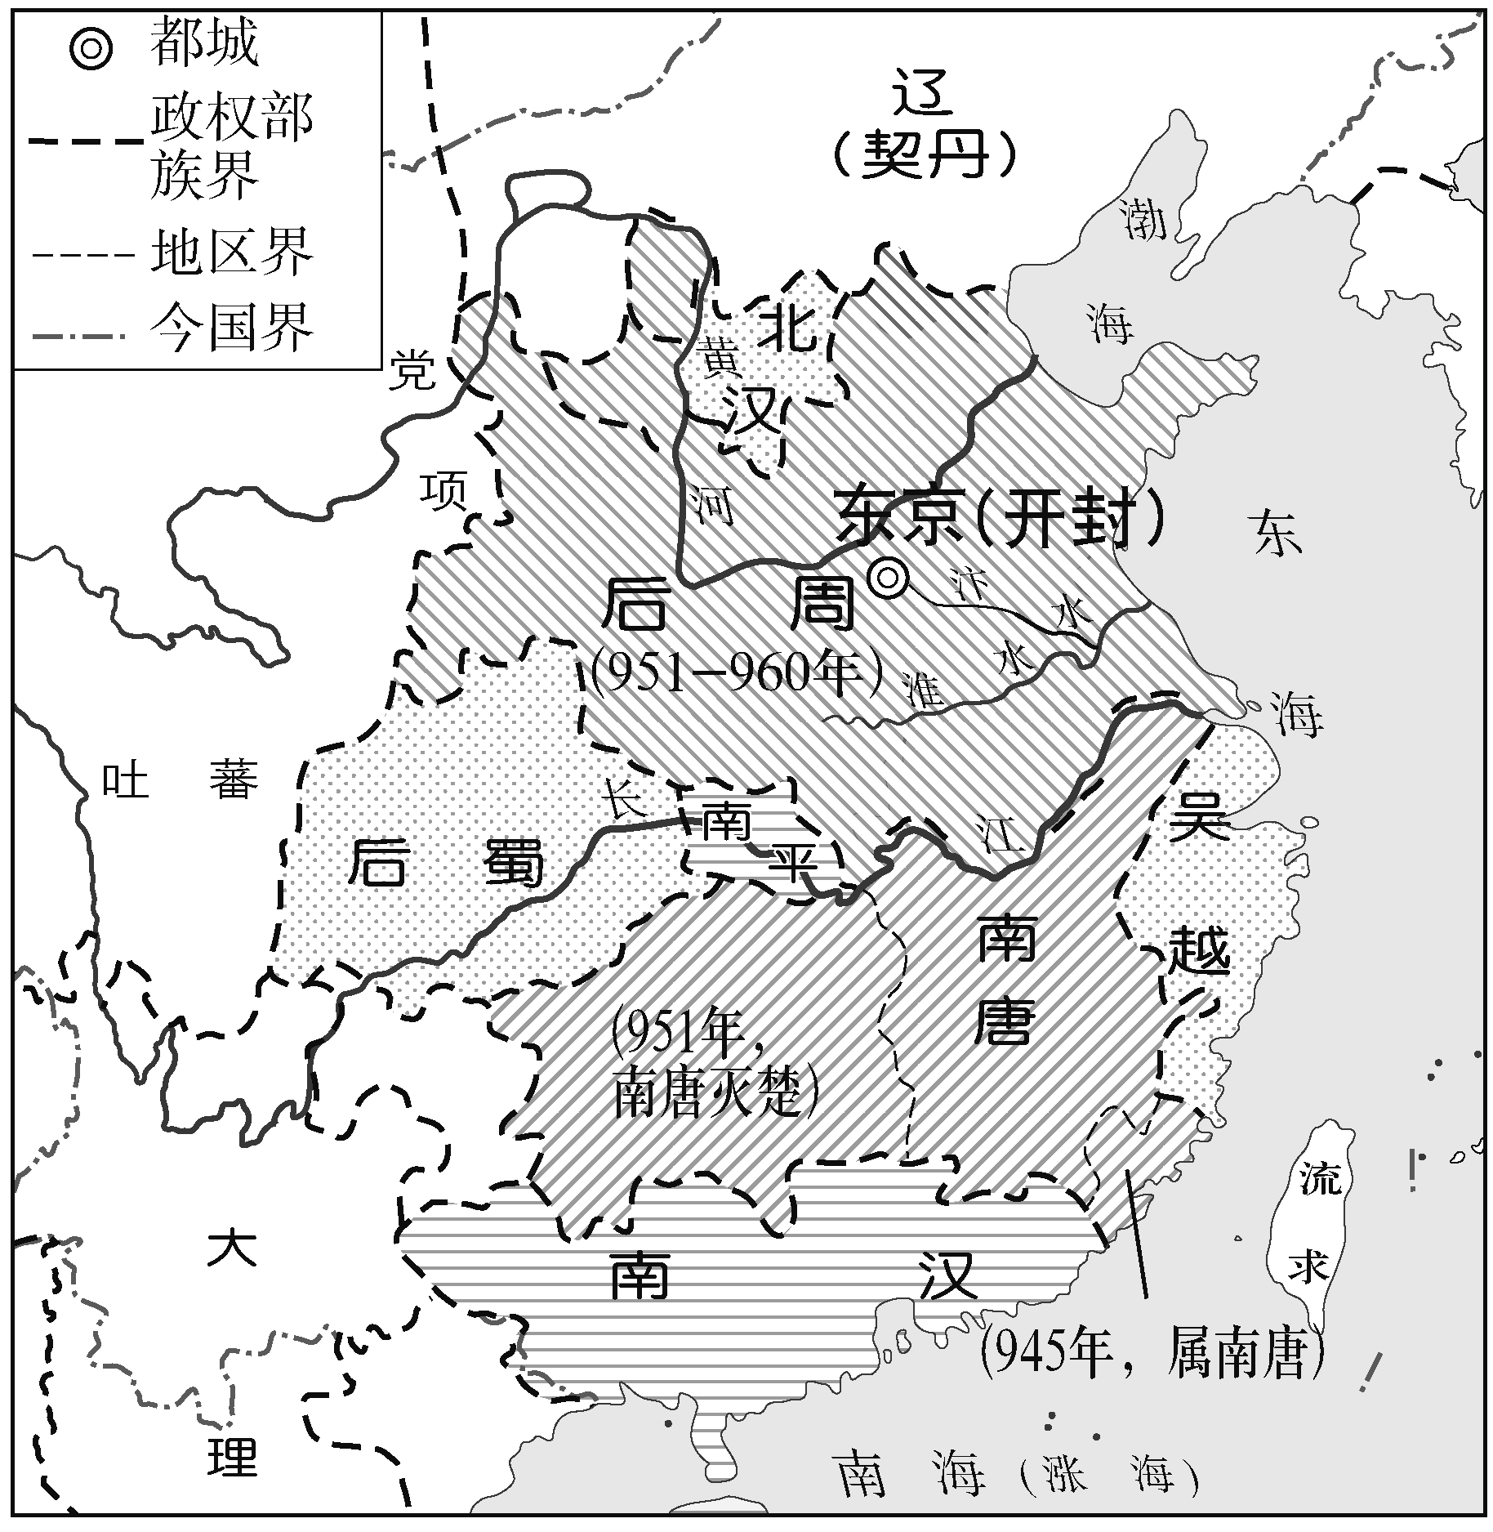

五代十国形势图(后周时期)

材料二

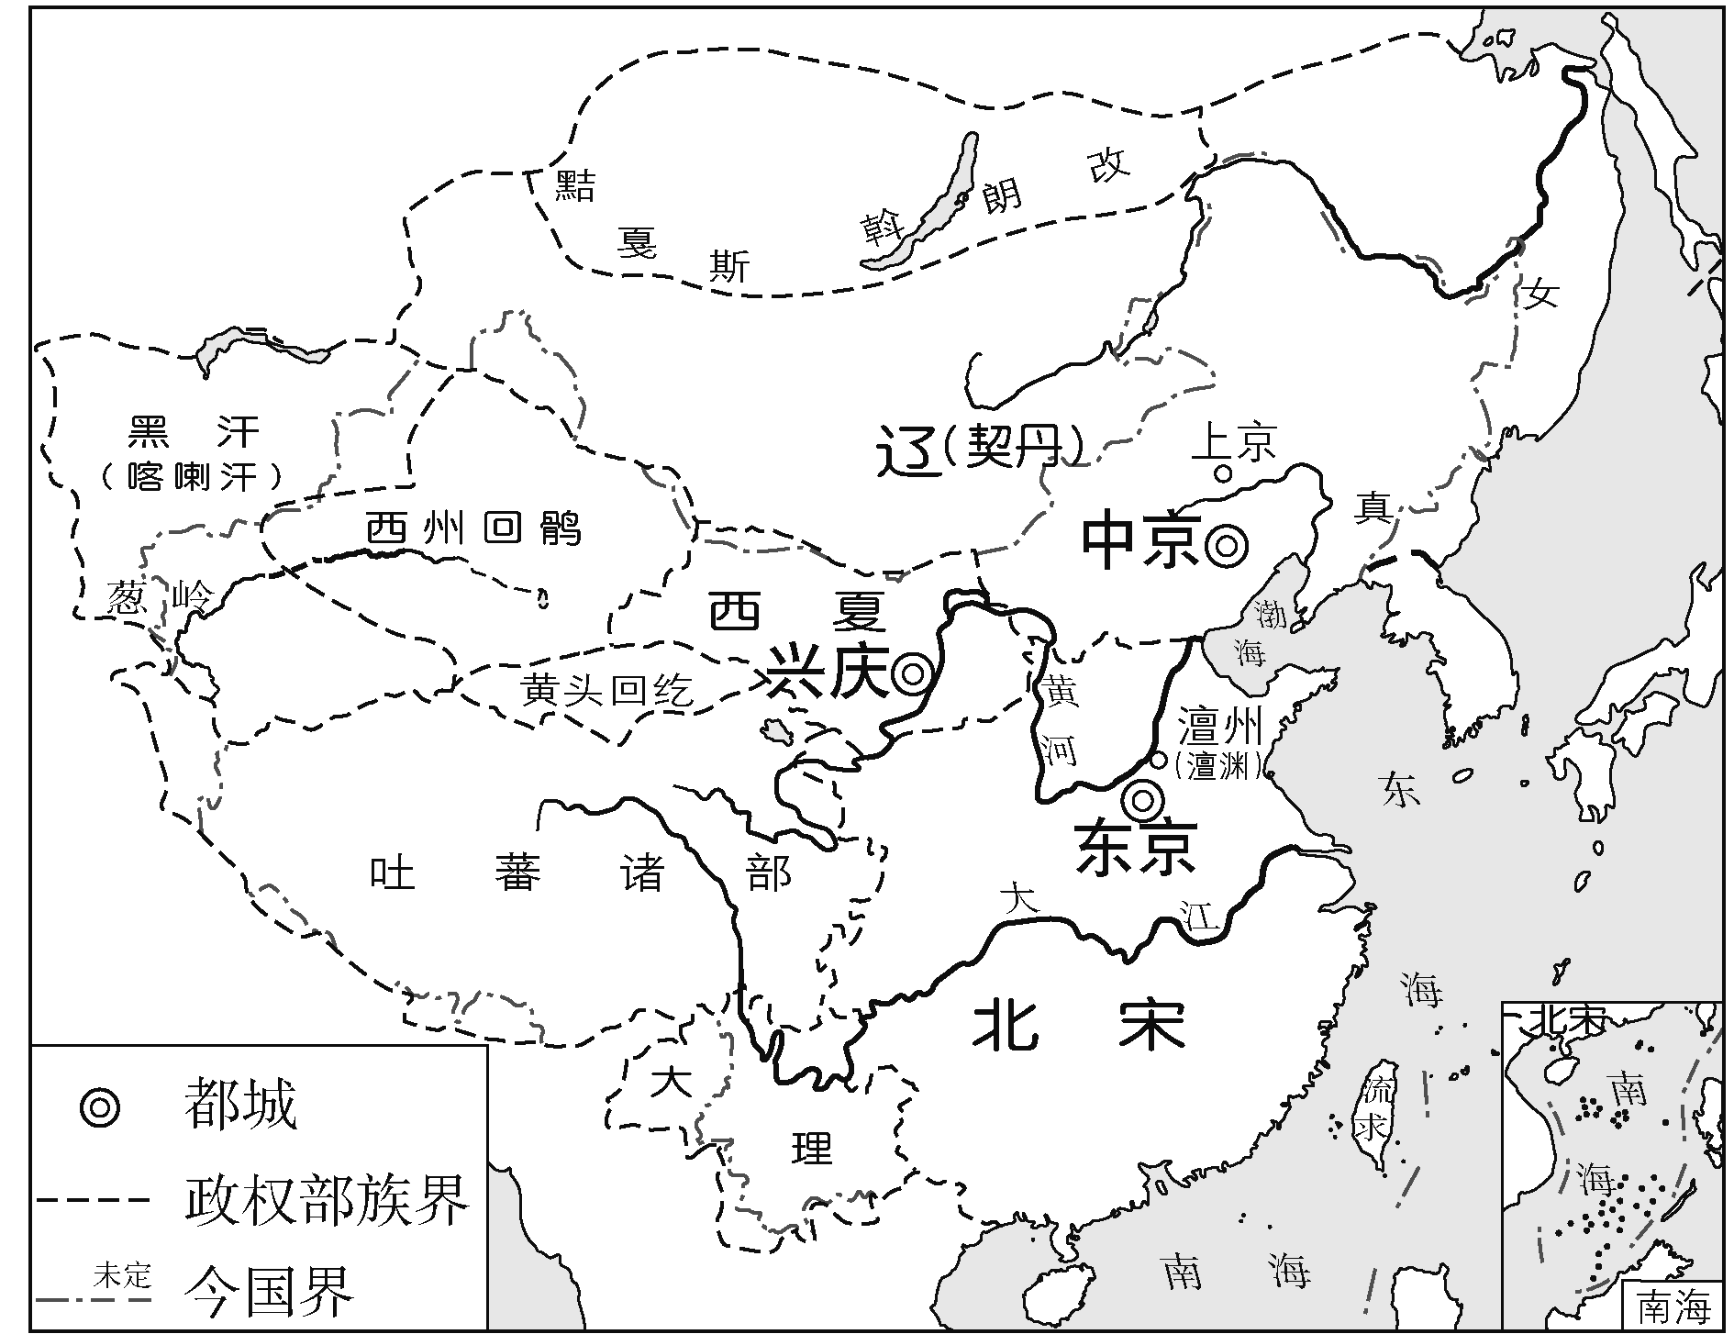

辽、北宋、西夏形势图(1111年)

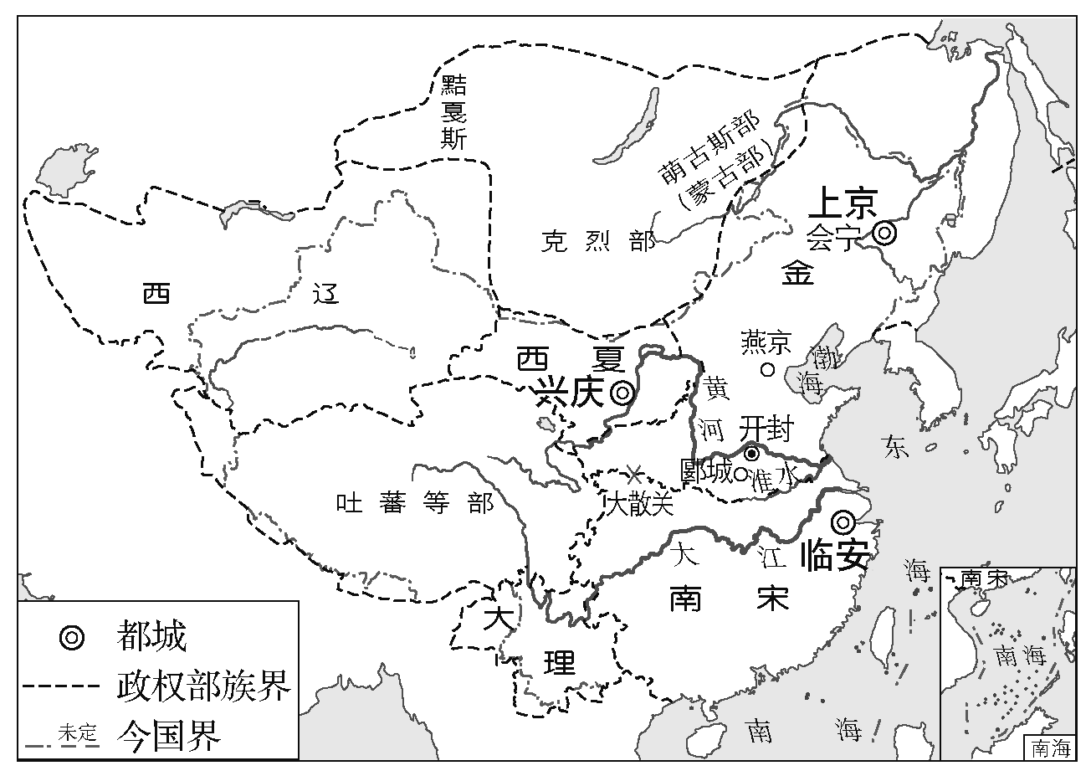

金、南宋、西夏形势图(1142年)

(1)依据材料一并结合所学知识，说明五代十国时期的政治局面。(6分)

(2)依据上述材料并结合所学知识，说明两宋时期政治局势的变化，并分析这些变化所产生的历史影响。(8分)

## 答案精析

1．B　[材料体现的是宋太祖忧心国事求策问计，也赞美明主忠臣之间的融洽关系，歌颂贤君礼贤下士、勤于政事的美德，故选B项；《雪夜访普图》属于后人的加工创作，不可作为一手史料使用，排除A项；宰相地位低于皇帝，排除C项；陈桥兵变是赵匡胤夺取帝位之前的事情，排除D项。]

2．C

3．A　[据材料信息可知，宋代设参知政事分宰相行政权，通过议政于政事堂，强化皇帝对朝政的控制，本质上体现了宋代君主专制的加强，故选A项；材料强调宰相与参知政事等合议于政事堂，并不能得出决策效率提高的结论，排除B项；“膨胀”一词过于夸大，排除C项；宰相受到参知政事制约，权力缩小，排除D项。]

4．B　[据材料可知，宋代官僚士大夫成为文化和政治的主体，这是由于宋代实行崇文抑武政策，重用文臣，故选B项；选官制度有利于官员文化素质的提高，但不一定能使士大夫成为政治主体，排除A项；官僚政治的基本成熟并非主要原因，排除C项；南宋后期程朱理学才受到官方推崇，排除D项。]

5．B　[据材料可知，宋初通过设置官僚机构使官员相互制约、统兵权和调兵权分离等手段，强化了国家对地方和武将的控制，巩固了国家的统一和安定，故选B项；“地方易发展为割据势力”不合史实，排除A项；“增强了”不合史实，排除C项；“一定程度上影响行政效率”不合题意，排除D项。]

6．C

7．D　[从太祖开宝年间到仁宗庆历年间，禁军人数和军队总数不断增加，导致军费直线上升，加重了国家的财政负担，故选D项；军队数量的增加与拓展对外贸易的范围无关，排除A项；材料仅列举了军队人数，不能得出“各阶层人才流动”的结论，排除B项；崇文抑武与材料无关，排除C项。]

8．C　[北宋范仲淹主政杭州期间出现饥荒，谷价上涨，范仲淹将谷价再次提升，商贾听说后纷纷从外地收购粮食，使得粮食数量增加从而谷价下降，这体现出范仲淹面对财政困窘时灵活的救灾政策，故选C项；材料强调的不是商业无序，排除A项；当时地方并未出现割据状态，排除B项；材料体现了杭州出现饥荒问题，与边防紧张无关，排除D项。]

9．B　[宋神宗对北方民族政权的威胁深感忧虑，1069年任用王安石主持变法以增强北宋的国力，故选B项；范仲淹庆历新政时期的皇帝为宋仁宗，排除A项；两税法实施于780年，皇帝为唐德宗，排除C项；纸币在全国范围内发行无法制约辽、西夏，排除D项。]

10．D

11．A　[据材料可知，宋朝在县级政府设置官员，这些不同级别的官员负责不同的职能领域，分化事权，目的是强化对地方的管理，故选A项；基层是指州县以下的乡村地区，材料没有涉及，排除B、C项；宋朝地方治理分化事权，不利于提高地方行政效率，排除D项。]

12．C　[材料反映宋代官员敢于反对皇帝的决定，体现了政治环境相对宽松，C项正确；方庭实是御史，材料与相权无关，排除A项；军队羸弱并非材料主旨，排除B项；材料中方庭实的主张有一定道理，不能视作重文政策弊端的体现，排除D项。]

13．C　[在废郭皇后问题上两个部门官员都参与了，这反映了宋朝台谏合一的特点，即御史拥有了谏官的议事权，谏官拥有了御史的监察权，故选C项；在中国古代封建社会，皇帝废后既是皇帝的家事，同时也是国家大事，“不容外朝官员置疑”说法错误，排除A项；士大夫政治服务于专制皇权，而且宋仁宗最终将孔道辅等贬黜，说明皇帝权威并未降低，排除B项；相权对皇权有一定制约作用，宰相并未沦为君主专制的工具，排除D项。]

14．B　[据材料可知，两宋中原农耕文明面临的压力是正在崛起的游牧文明——辽夏金元，传统的丝绸之路一度中断，加上经济重心的南移，南宋“头枕东南，面向海洋”，着重发展对外贸易，故选B项；中央集权以国家职权统一于中央政府、削弱地方政府力量为标志，与材料主旨不符，排除A项；汉代时，海外贸易就已兴起，排除C项；“解体”说法错误，鸦片战争后，在外国商品的冲击下，小农经济逐步解体，排除D项。]

15．C

16．(1)政治局面：五代王朝持续时间很短，更迭频繁，说明政局动荡不安；五代建立者基本上都是节度使，说明武将干政现象十分严重，战乱频繁，社会秩序混乱；都城多定在大运河边上的开封，说明中原王朝越来越依赖来自南方的物资；北方后周局部统一，南方分裂割据，多民族政权并立。(任答3点，6分)

(2)变化：宋代结束分裂割据局面，局部统一；少数民族控制区域扩大，进入中原农耕地区；南宋偏安南方地区。(任答2点，如答金灭辽、西夏继续存在、北宋灭亡、宋朝始终没能解决边患等可酌情给分)(4分)

影响：宋初实行“崇文抑武”“强干弱枝”的国策及制度改革；推动了民族交融及少数民族封建化；促进了中国古代经济文化重心南移。(任答2点，4分)